Riv. Ordine PP. Somaschi, fasc. 129, pag. 96

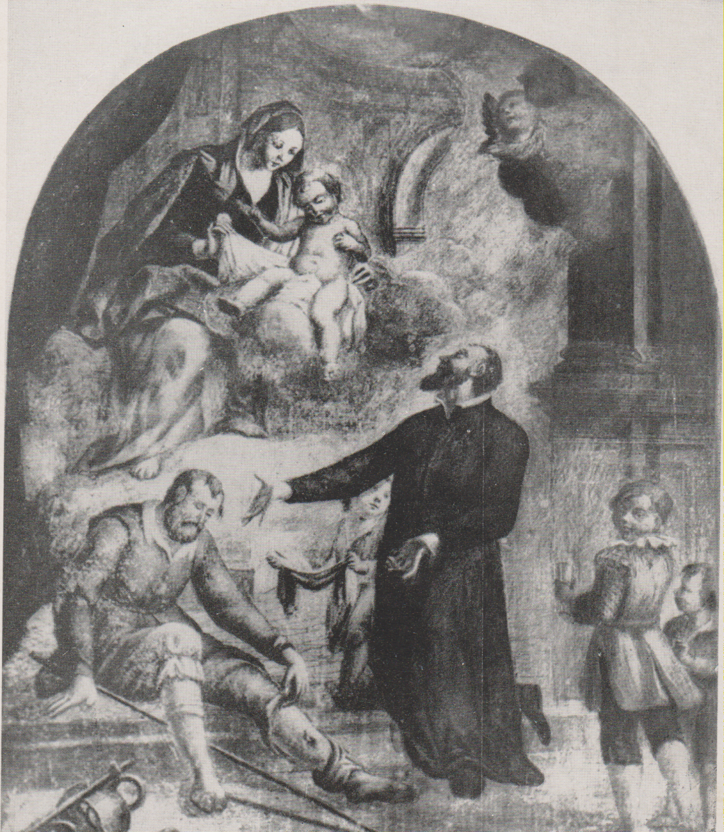

Francesco Cavagna (?), San irolamo guarisce un malato, affresco , chiesa di S. Marco Bergamo.